**Цель работы:** исследование частотных свойств линейных RC и RL-цепей первого порядка.

Схема виртуального эксперимента и численного анализа частотных характеристик

RC-цепей:

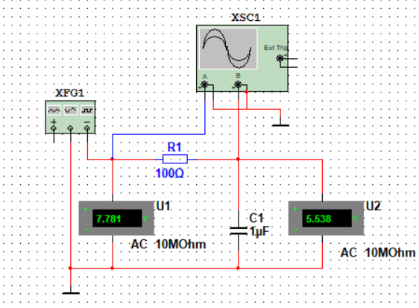

Рис. 1

Экспериментальные частотные характеристики RC-цепи при Uвх=Uc

|  |  |  |  |  |  |  |  |
| --- | --- | --- | --- | --- | --- | --- | --- |
| f, кГц | 0 | fнач=0,1fсп | 1fcп | 10 fcп | 100 fcп | ∞ | Примеч. |
| 0 | 1,57 | 15,7 | 157 | 1570 | ∞ |
| lg*f* | - |  | 2,9614 | 3,9614 | 4,9614 | - |  |
| Uвых,B | 0 | 5,538 | 36,932 | 5,189 | 0,521 | ∞ |  |
| Uвх,B | 0 | 7,781 | 52,326 | 52,326 | 52,326 | ∞ |  |
| |Wu(jω)| | 0 | 0,711 | 0,7058 | 0,0992 | 0,0100 | ∞ | АЧХ |
| t,c | 0 | 0,00018 | 0,00014 | 0,000025 | 0,0000027 | ∞ |  |
| φ, град | 0 | 5,929 | 46,112 | 82,342 | 88,930 | ∞ | ФЧХ |
| L(ω),дБ | - | -0,0449 | -3,0263 | -20,0727 | -40,0376 | - | ЛАЧХ |

Табл. 1

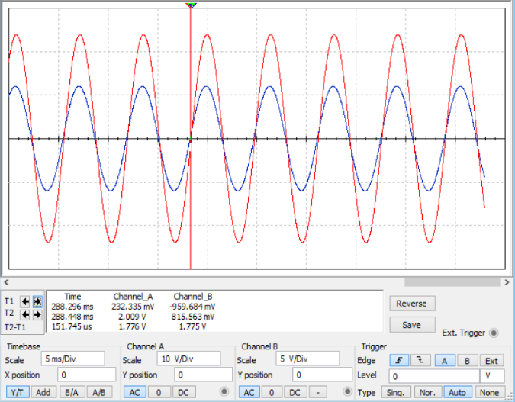

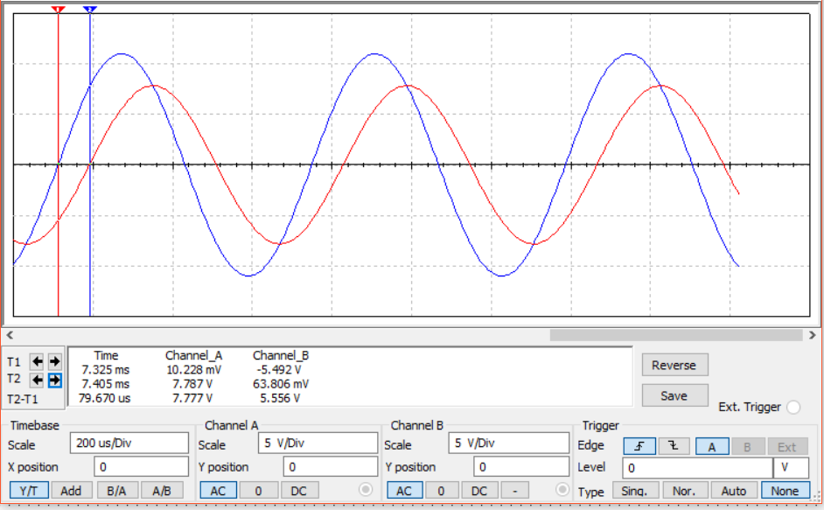

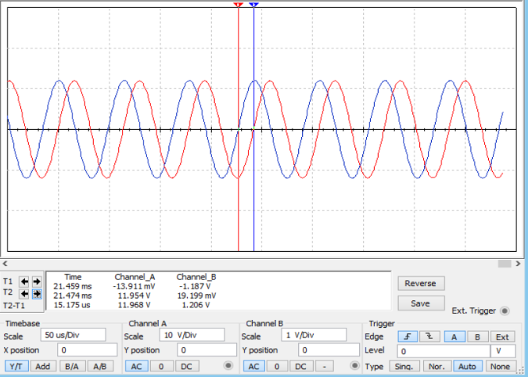

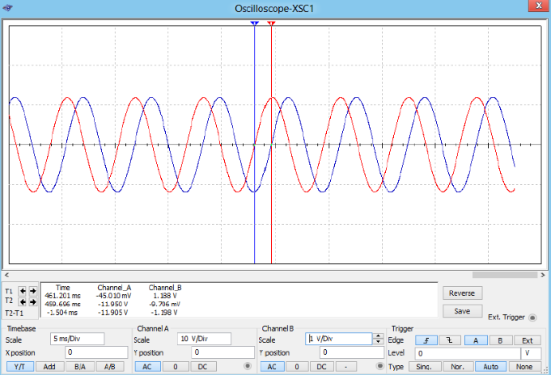

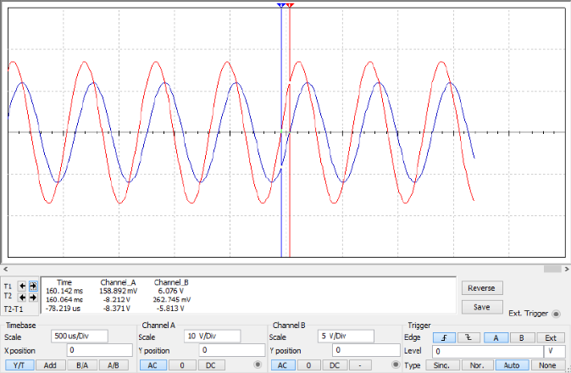

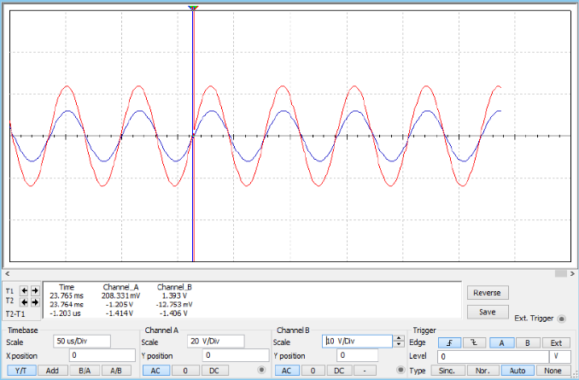

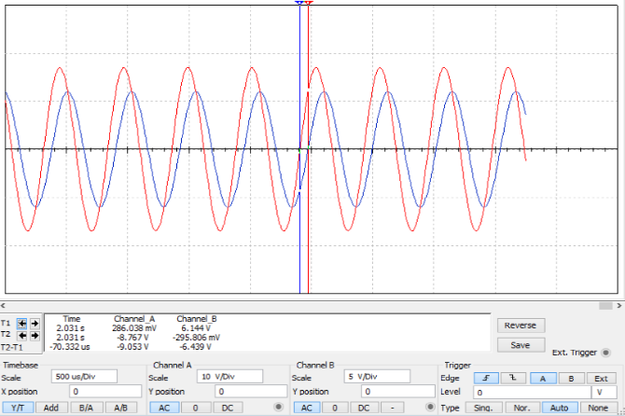

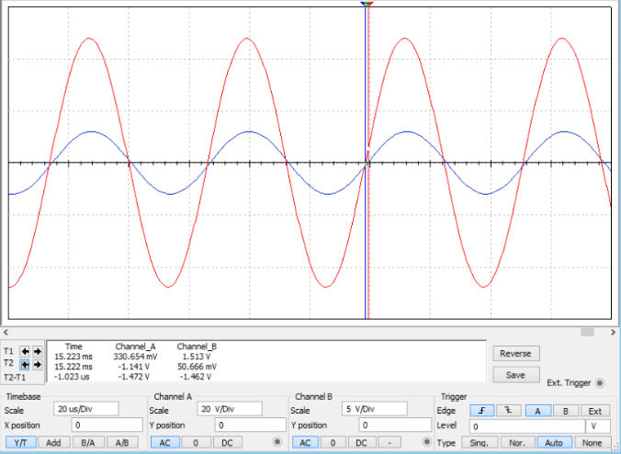

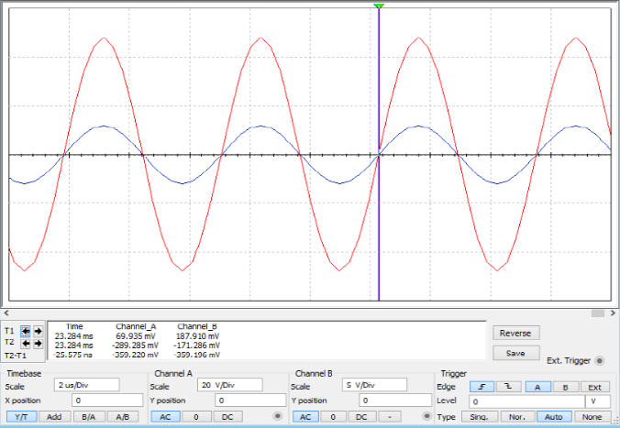

Определение частотных характеристик линейных RL – цепей первого порядка

Схема виртуального эксперимента и численного анализа для определения

частотных характеристик LR- цепи:

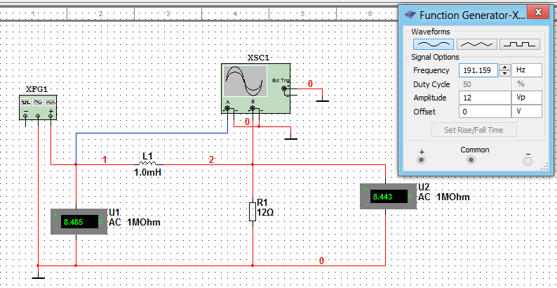

Рис. 7

